19. b. tétel
A népességnövekedés globális problémái
A világ népessége ma
A világ népessége 2019-ben több, mint 7,7 Mrd fő volt, jelenleg közel 7,8 Mrd fő.
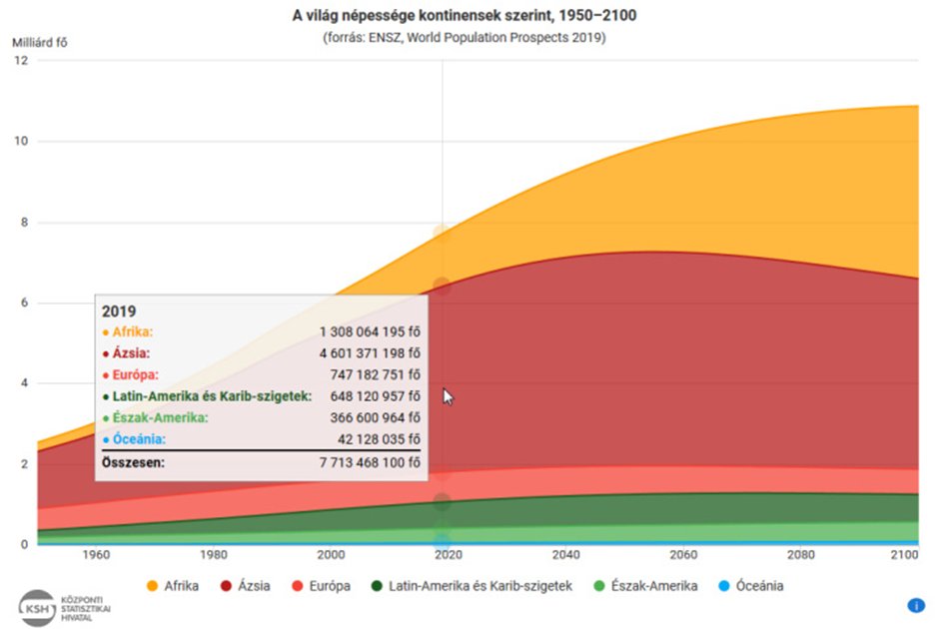
A világnépesség növekedése
A becslések szerint az újkőkor (neolitikum) kezdetén (Kr.e. 10000 körül) a világ népessége kb. 5 millió fő lehetett. A kezdetektől 1985-ig a Föld népessége tízszer duplázódott meg és az egyes kétszereződések között egyre rövidebb idő telt el. Míg az első megduplázódáshoz még kb. 3000 év kellett (Kr.e. 10000 - Kr.e. 7000), az utolsóhoz már csak 35 év volt szükséges (1950 - 1985). 1985-ben 5 Mrd ember élt a Földön. A következő duplázódáshoz várhatóan 75 év kell majd. 2060 körül éri el a Föld népessége a 10 Mrd főt.
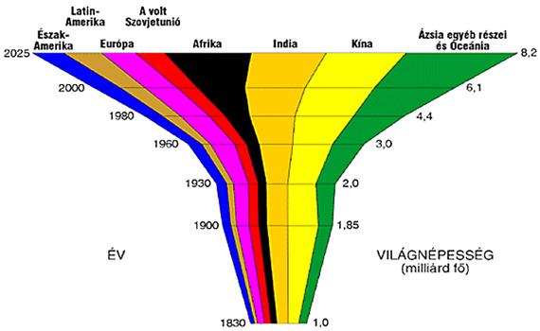
Népességrobbanás
A népességrobbanás a népesség robbanásszerű növekedése. Olyan területeken alakul ki, ahol a születésszabályozás meg nem működik, viszont az egészségügyi ellátás már működik, a halálozások száma lecsökkent. A népesedési ciklus 2-3. fázisában vannak. Afrikában és Ázsiában van jelenleg népességrobbanás. Ma a világ népességének 60%-a Ázsiában él.

A népességrobbanás következményei
A növekvő népességszámmal nem tud lépést tartani a mezőgazdaság, illetve az élelmiszertermelés. Éhínségek alakulnak ki.
A mezőgazdasági területekről tömegek vándorolnak a városokba, amelyek nem tudják őket eltartani. A városokban fokozódik a nyomor. A túlzott fogyasztás miatt egyre kevesebb az ivóvíz. Az alacsony színvonalú egészségügy és a zsúfoltság miatt nő a járványveszély.
A városok nyomornegyedeiben nő a bűnözés.

